Школьная газета от 15 апреля 2000 г №44 (11024)
История кирпильской школы началась сто лет назад. Тогда прозвучал первый школьный звонок. Потом школа стала двухклассной, затем церковно-приходской с тремя зимами обучения. До 1938 года школа была семилеткой. Директором школы был тогда. Илья Дмитриевич ЛИТВИНЕНКО.
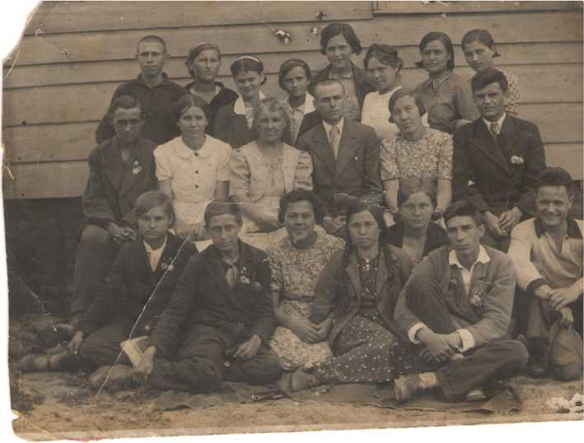
С 1 сентября 1938 года кирпильская семилетняя школа была преобразована в среднюю, директором школы был назначен замечательный человек, умный и рассудительный педагог Алексей Андреевич КУДИНОВ. В июне 1941 года состоялся первый выпуск в кирпильской средней школе. В период с 1938 по 1941 год в школе работали Лихонин И.Г., Бородин В.И., Виргильева А.К., Назаренко В.И., . Назаренко М.С., Грииай В.Ф., Смирнова Г.П., Резникова Н.Т., Едыкин Н.Е., Фильченко Г.М. и многие другие учителя.
В 1953 году в школе состоялся очередной выпуск учащихся, окончивших среднюю школу.
В 1956 году директором школы стал Василий Георгиевич СЕНИН. Под его руководством работал сплоченный педагогический коллектив. После ухода на заслуженный отдых В.Г.Сенина директором школы №11 была назначена В.Г.Петрусенко, проработавшая более 15 лет.
В настоящее время в кирпильской СШ №11 работают люди, горячо преданные своему делу. Среди них много замечательных и талантливых педагогов: В.М.Швед, • Л.У.Калашникова, Т.Р.Бзытова, В.В.Жовникова, Т.С.Вишневецкая, Л.П.Жмайлова, Р.И.Тноевая. Педагогический стаж многих из них - 30-35 лет. Каждый из них - индивидуальность, но всех их объединяет одно - любовь к детям и своей профессии.
Много времени посвящают учителя обучению и воспитанию молодого поколения и достигают хороших результатов. Самое главное, что учащиеся с удовольствием ходят в школу, учатся с большим желанием. В этом, -конечно, заслуга учителей, которые стали примером доброты, отзывчивости и душевной щедрости. Между учителями и детьми установился тесный контакт, уважительное отношение друг к другу.
Преподаватели стараются, чтобы их уроки были интересными, познавательными, стремятся к тому, чтобы каждое занятие несло в себе определенную воспитательную направленность, а самое важное - давало детям хорошие знания.
У Льва Толстого есть фраза: «Все нравственное воспитание детей сводится и доброму примеру. Живите хорошо или хоть старайтесь жить хорошо, и вы по мере вашего успеха в хорошей жизни хорошо воспитаете детей». Многое зависит от доброго примера. И коллектив школы №11 не раз его показывал, принимая участие в акциях милосердия, подготавливая интересные мероприятия и встречи. Здесь всегда помнят об учителях-ветеранах, о выпускниках. Помнят и, любят. И это самое большое достижение и достоинство педколлектива.
22 апреля в Кирпильской будет отмечаться славный юбилей - 100-летие со дня открытия первой школы. На праздник соберутся в родные стены те, кто когда-то работал или учился в нашей школе. Все, кому дорога школа, в этот день буду: вспоминать о чудесных школьных годах.
М. Лосковцова
Учащаяся 10 «А» класса СШ №11

ИЗВЕКОВ ВАСИЛИИ НИКОЛАЕВИЧ
(ст. Ладожская.)
Я помню тот выпускной вечер 1957 года. Была отличная погода. До утра мы гуляли, пели песни, прощались со школой. У сегодняшний молодежи все по-другому: другие понятия, другие ценности. Мы тогда не думали о материальных благах, а хотели принести какую-то пользу людям. Хотелось бы встречаться, конечно, каждый год, но как получится. А вообще-то, думаю, что и другие выпускники поддержат нашу инициативу

Фея Тихоновна (Черникова)
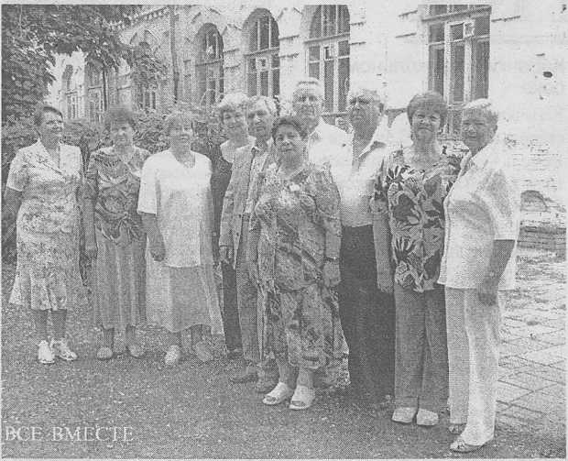
Давайте представим тот послевоенный 1957 год, год разрухи. Но в то же время это была пора единения жителей всей страны и станицы в частности. Сообща строили и восстанавливали жилье, сообща трудились на колхозных полях. А мы - дети войны - видя, как трудятся взрослые, приобщались к этому трудовому порыву. Духовность, нравственность в то время были на высоком уровне.
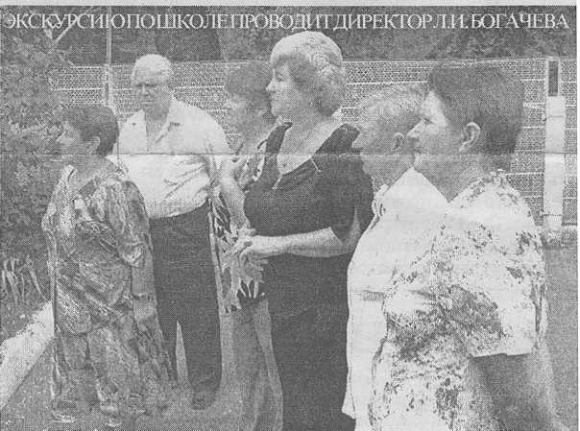
Нам повезло и на преподавателей, и на односельчан. Они участвовали вместе с нами во всех делах. Наш класс был застрельщиком лучших школьных вечеров, мы коллективно ходили на все станичные мероприятия. Это было некое содружество. И, конечно же, такая атмосфера не могла не сказаться на дальнейшем жизненном пути каждого из нас. Каждый состоялся и как профессионал, и как человек. Вот, например, Вася Извеков, инженер из станицы Ладожской. Умный, скромный, эрудированный человек. Любимец нашего класса. Построил дом, воспитал троих детей. В общем, знает цену этой жизни
Раиса Егоровна Переломова(Гвоздюкова), про работавшая много лет завхозом в детском саду. Она же отличная хозяйка, всех хочет чем-то порадовать. Раздала всем нам семена прекрасных цветов, выращенных в собственном дворе, чтобы у каждого осталась память об этой юбилейной встрече.
Есть среди нас и представители ученого мира. Например, Нина Михайловна Абрамова, которая руководит кафедрой прикладной математики при Приднепровской государственной академии строительства и архитектуры, доктор наук, профессор.
Но, чтобы быть настоящим человеком, порой не обязательно иметь высшее образование. Все мои одноклассник - это люди с большой буквы. Нам не хватает друг друга. Мы даже подумываем создать свой фонд взаимопомощи. На случай, если кому-то придется трудно.
Всегда мы собираемся с хорошим настроем, с открытым сердцем. Вот и на этот раз не было речи о болезнях, а были только оптимизм, радость, надежда на новые встречи.
Повторюсь, что нам очень повезло. То трудное время как бы формировало нас, вело по жизни. И теперь мы стараемся передать наш опыт детям, внукам. Ведь эту встречу готовили не только мы, ной наши дети, и дети наших детей. Пусть они видят, как это можно встретиться через 50 лет. Можно и нужно встречаться, нужно быть в этой жизни добрее, делать больше добра. Нам это необходимо и, думаю, удается.
И еще хочу сказать, что такие встречи становятся традицией для других выпускников Кирпильской школы. Нас это радует, и мы готовы им помогать.
Конечно, шестерых из нас уже нет, кое-кто в силу обстоятельств просто не смог приехать на встречу. Но они с нами, мы помним о них, ощущаем нужность друг другу, духовную связь. А ради этого, думаю, нужно собираться и через год, и через 5, до тех пор, пока хватит сил и здоровья.
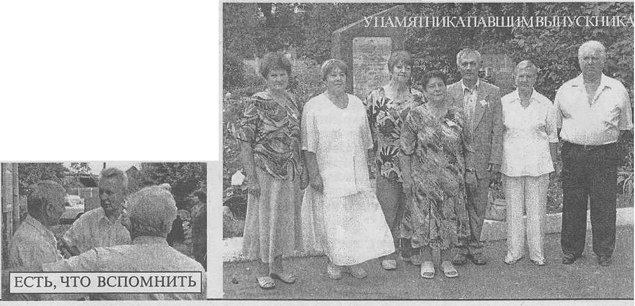
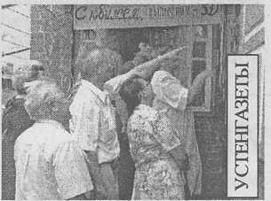
НИКОЛАЙ МИХАЙЛОВИЧ ЖУКОВ
(ст. Воронежская.)
Одно могу сказать, радует, что все в добром здравии, что все узнаваемые, что все утвердились в жизни: стали инженерами, докторами наук. Нет ни одного из нашего выпуска, кто бы пошел по неправильному пути.
Вспоминаю тот выпускной вечер. Конечно, он был очень скромный, материальное положение было трудным, после получения аттестата зрелости, посемейному поздравили нас. Ну а потом, конечно, встречали всем классом рассвет. Наш выпуск единственный из всех выпусков школы отмечал 10-летие выпуска, 25-летие и сейчас вот 50-летие. Нашему примеру стали следовать и другие, то есть мы, по сути дела, являемся основоположниками традиции.

ВАЛЕНТИНА АНДРЕЕВНА СЕЛЕЗНЕВА (КАЧАЛОВА)
(г. Волгоград.)
Я уехала из станицы на следу- ющий год после выпускного. Но все время созваниваемся, переписываемся. Последний раз встречались все вместе на 25-ле- тие выпуска. Все они выглядят отлично и живут хорошо. Я очень рада за всех. Сколько буду жива, столько буду встречаться со своими одноклассниками. Может быть, здоровье у нас не очень, но душой мы молоды.
Все вспоминают: «Какой у вас был дружный класс». И, по-моему, никто еще такой встречи через 50 лет не делал в станице. А мы вот такое дело провернули.

РАИСА ЕГОРОВНА ПЕРЕЛОМОВА (ГВОЗДЮКОВА)
Я здешняя, киргшльская, поэтому с теми одноклассницами, которые живут в станице мы, как сестры: встречаемся, общаемся, помогаем друг другу. Встретимся, бывает, поговорим, и как будто разрядку получил. Приезжают девчата издалека-Нина, Валя, например. А есть те, кого и со школьной скамьи не видели, хотя, казалось бы, и живут недалеко, в Краснодаре. Я о Васе Молчанове. Выпуск у нас был 19 человек. Некоторых уже нет. А те, кто приехали, очень нас порадовали. Прямо что-то в душе встрепенулось. Приглашаю всех девчат сегодня у меня ночевать, чтобы повспоминать школьные годы, как бы окунуться в детство.

